КАК СОЗДАТЬ ПЕРВИЧНУЮ ПРОФСОЮЗНУЮ ОРГАНИЗАЦИЮ?
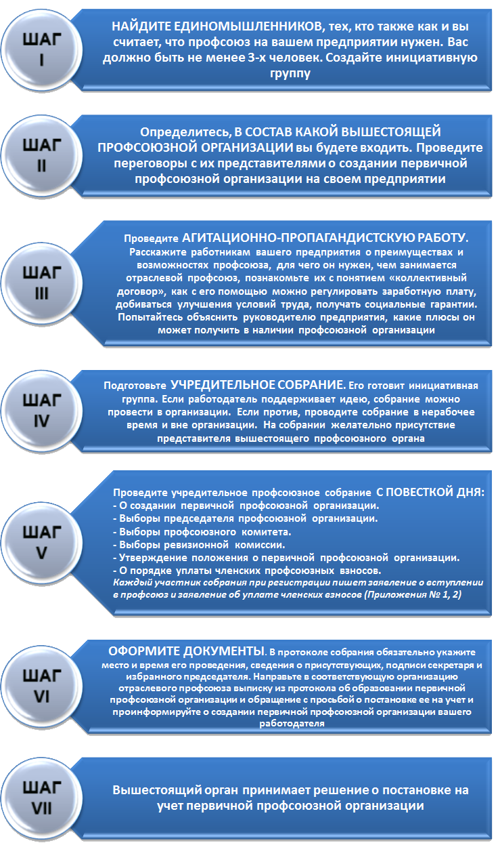
Закон Республики Беларусь «О профессиональных союзах» определяет, что первичная профсоюзная организация – это добровольное объединение членов профсоюза, работающих, как правило, на одном предприятии, в одном учреждении, организации независимо от форм собственности и подчиненности, действующее на основании положения, принятого им в соответствии с Уставом, или на основании общего положения о первичной профсоюзной организации соответствующего профсоюза.
По всем вопросам, связанным с созданием профсоюзных организаций в Смолевичском районе вы можете обратиться в Смолевичское районное объединение профсоюзов или в одну из областных отраслевых организаций профсоюзов.

